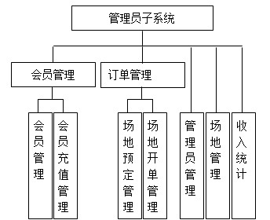
图4-1管理员子系统功能模块
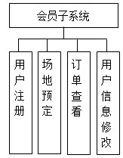
图4-2会员子系统功能模块
本系统由若干模块构成，每个模块每细分成几个子模块，下面对各个模块实现的功能作详细的描述：
管理员功能模块
管理员是系统中主要的操作者，可以操作全部数据。具体包括如下子模块：
1、管理员管理，添加修改删除系统的管理员信息。
2、会员管理，添加修改删除系统的会员信息。
3、会员充值，为会员的消费帐户充值。
4、场地管理，对体育馆的场地信息进行添加修改删除管理。
5、订单管理，对会员的预定场地信息进行添加修改删除管理。
6、场地开单管理，对会员使用场地信息进行开单登记。
7、收入统计，对某个日期内的收入情况进行汇总统计。
会员功能模块
1、用户注册，在登录界面添加注册连接，用户可以自己注册用户信息。
2、场地预定，用户可以查看场地信息，并预定场地。
3、订单查看，用户查看自己下的预定场地。
4、用户信息修改，登录系统的用户修改个人信息。

5.2管理员子系统详细设计

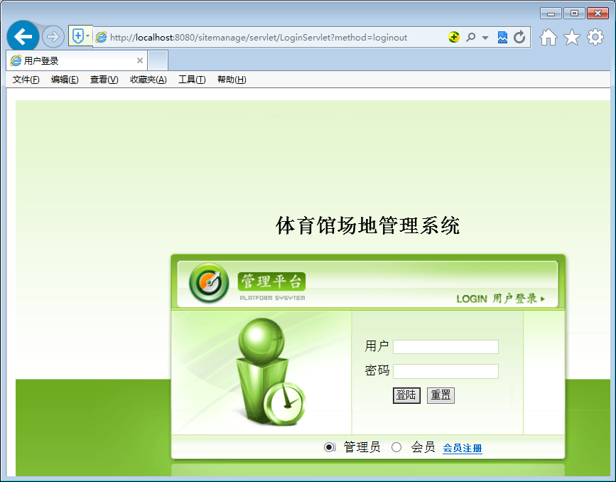
图5-3系统登录模块
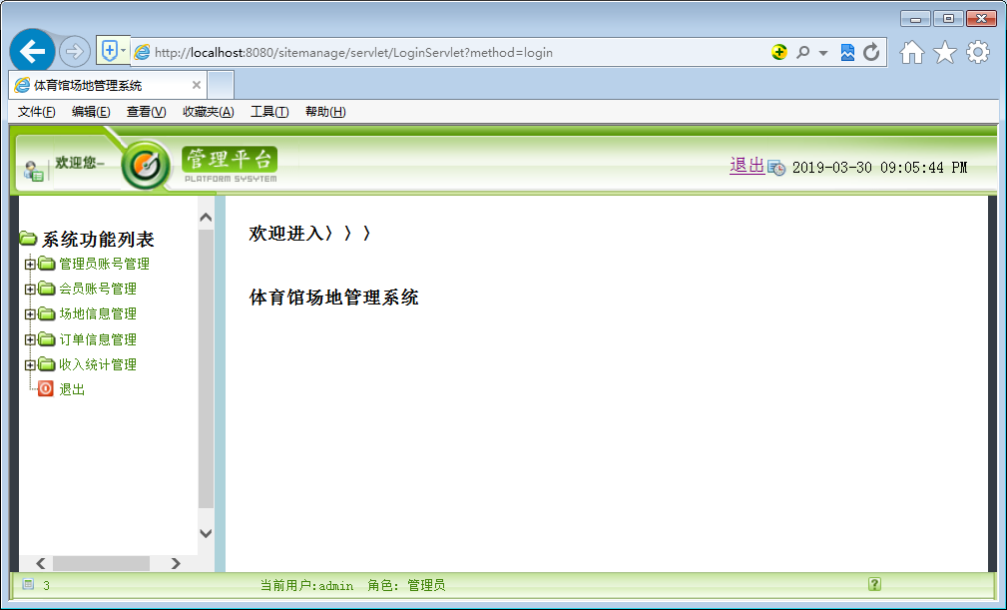
图5-4 系统主界面

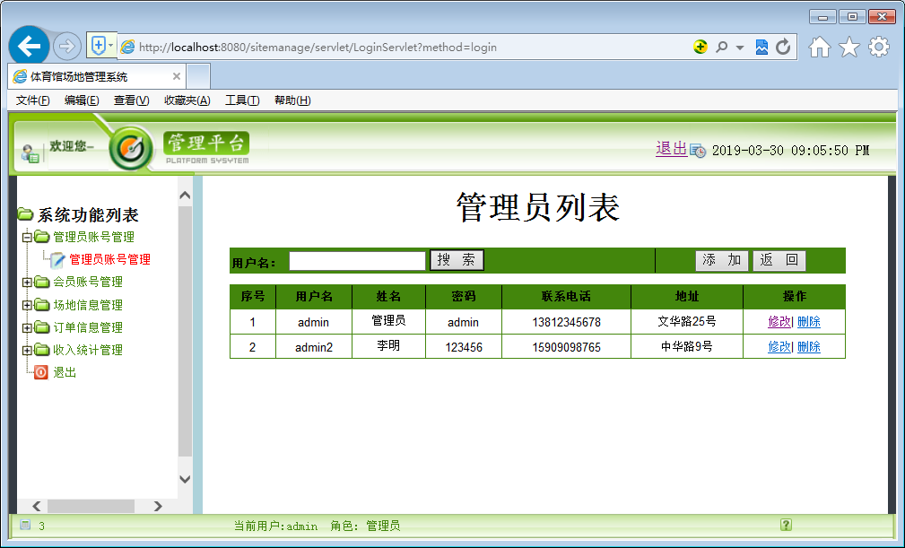
图5-5 管理员管理界面
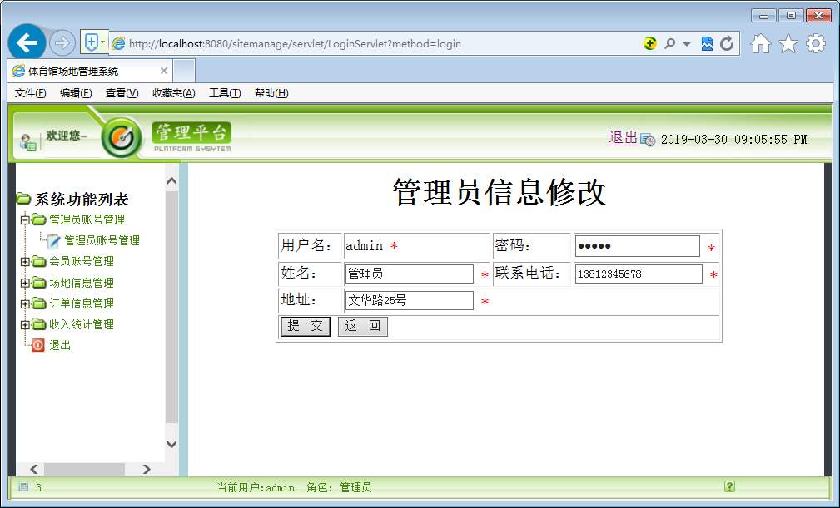
图5-6 管理员信息修改页面

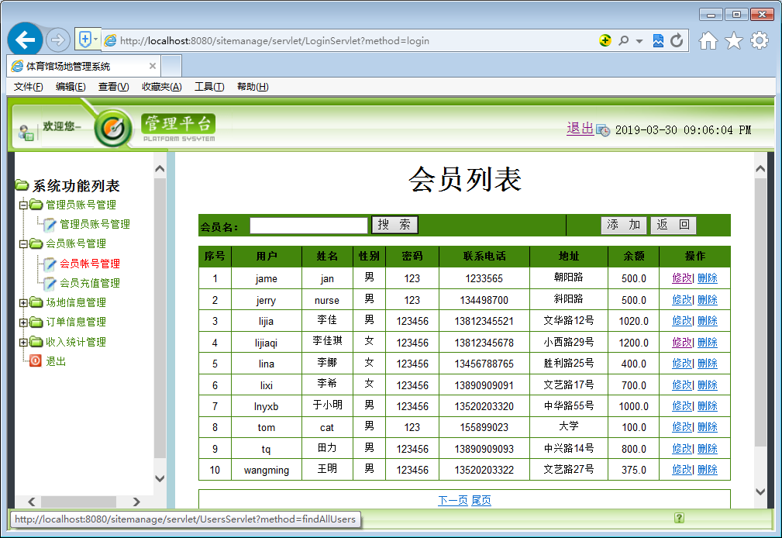
图5-7会员信息管理模块界面
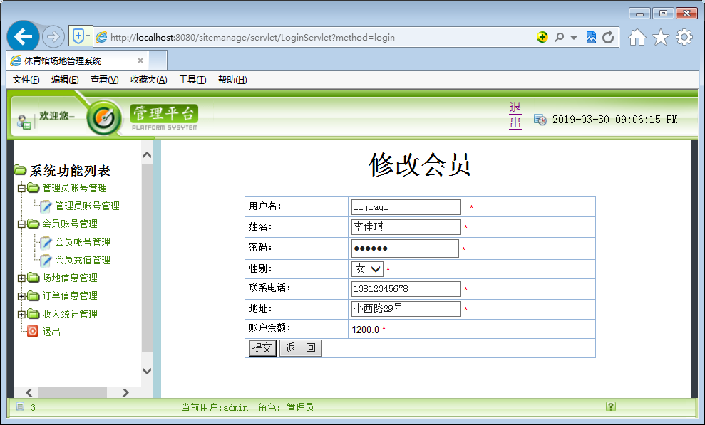
图5-8会员信息修改模块界面

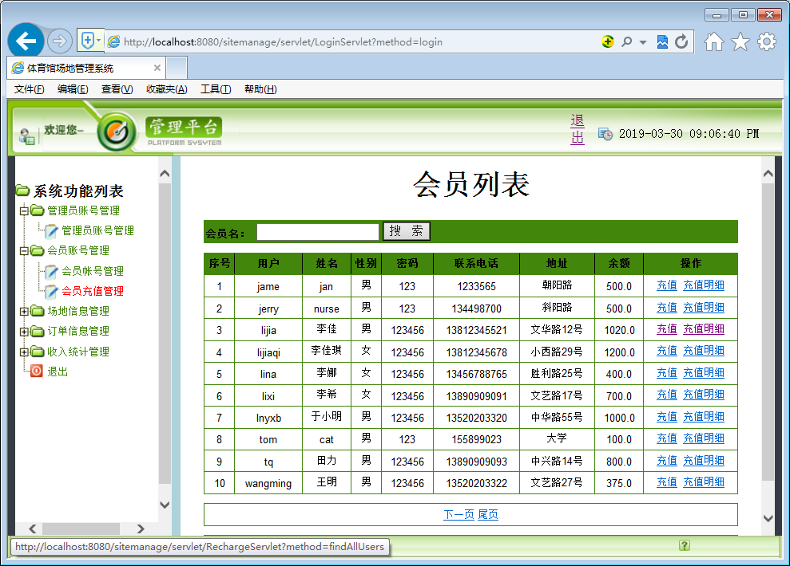
图5-9 会员充值管理主模块界面
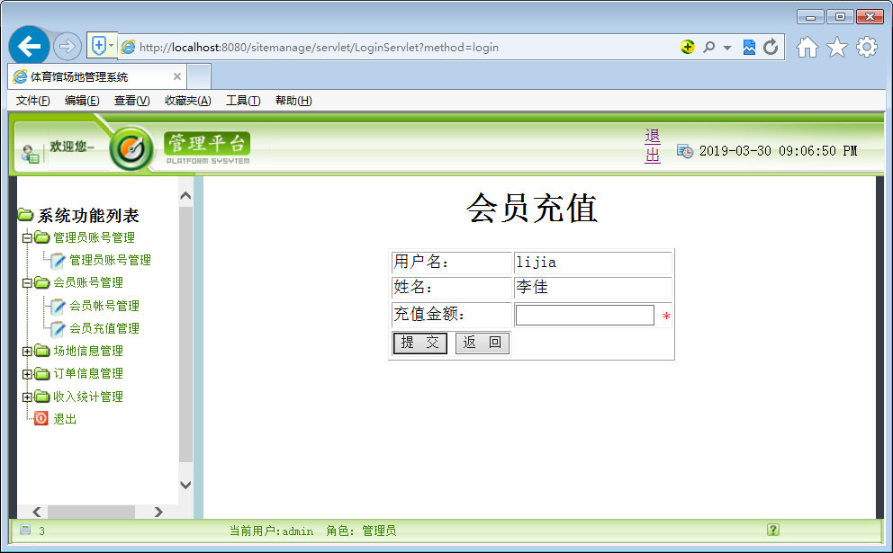
图5-10会员充值界面

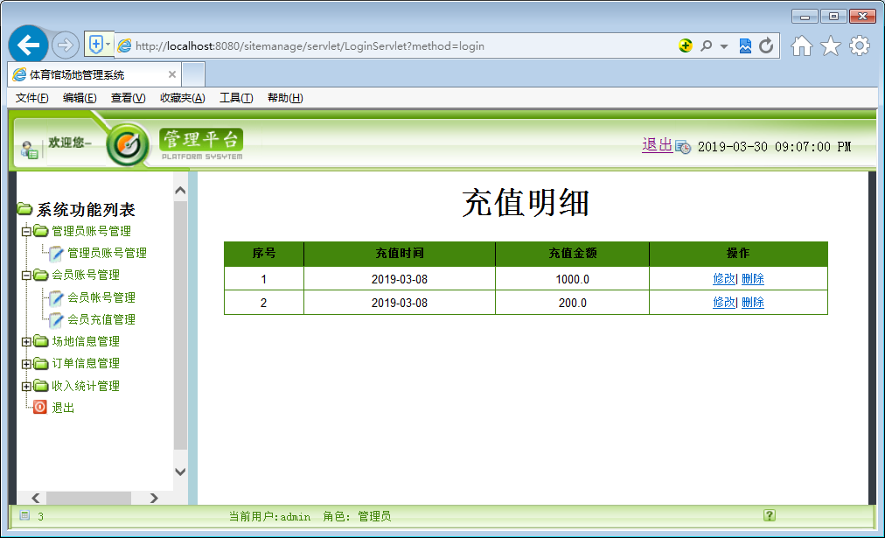
图5-11会员充值明细界面
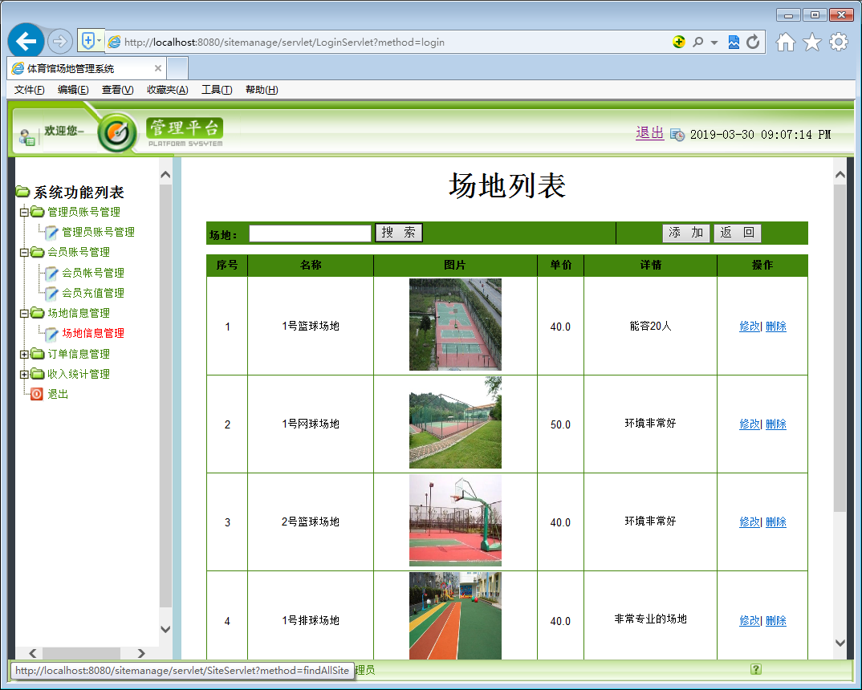
图5-12场地管理界面
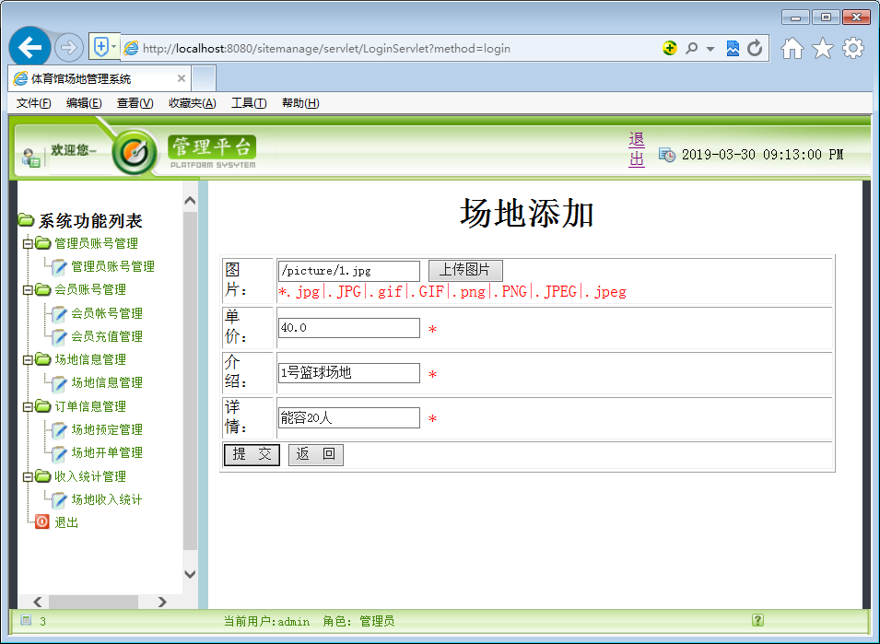
图5-13场地修改界面
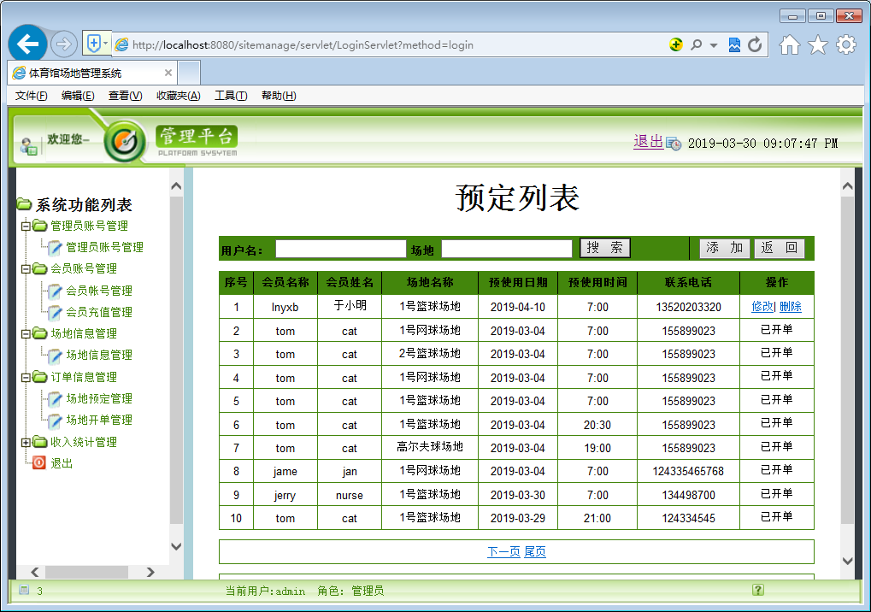

图5-14预定信息管理界面

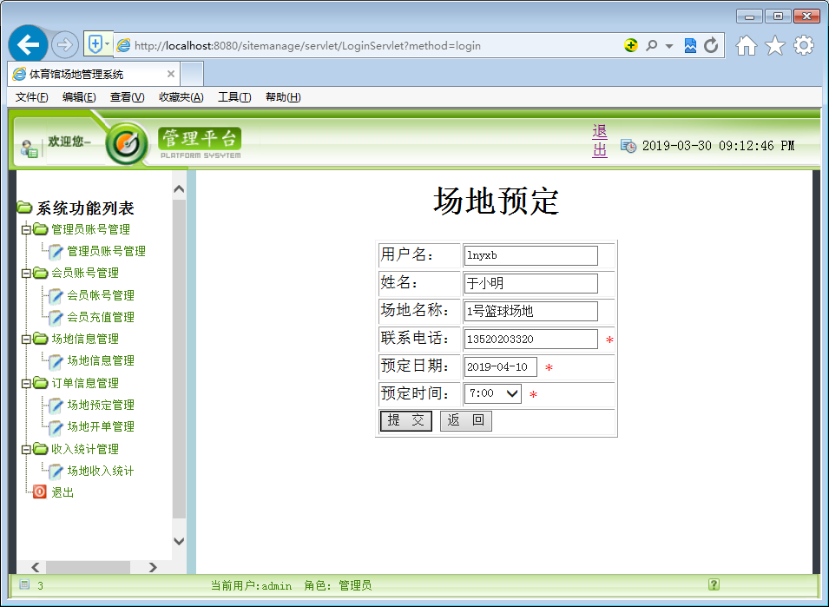
图5-15场地预定修改界面
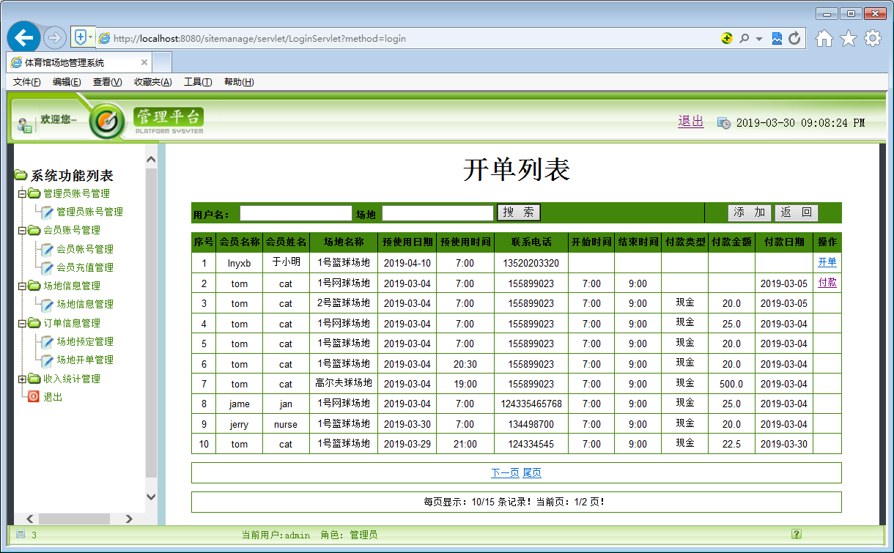
图5-16 开单管理主界面

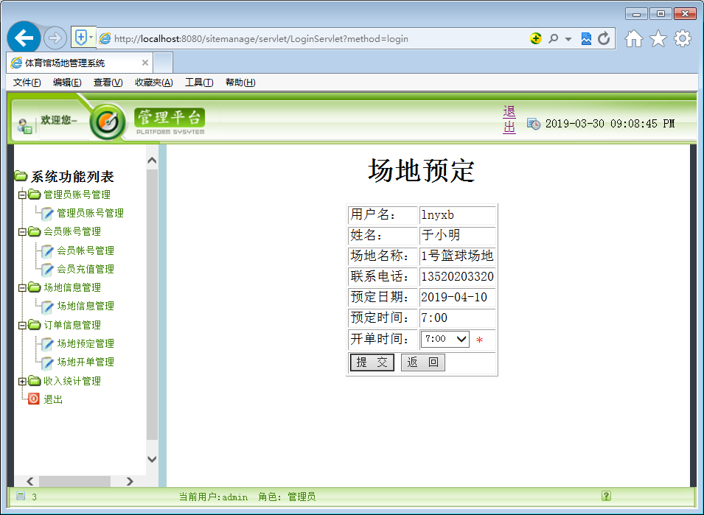
图5-17开单界面
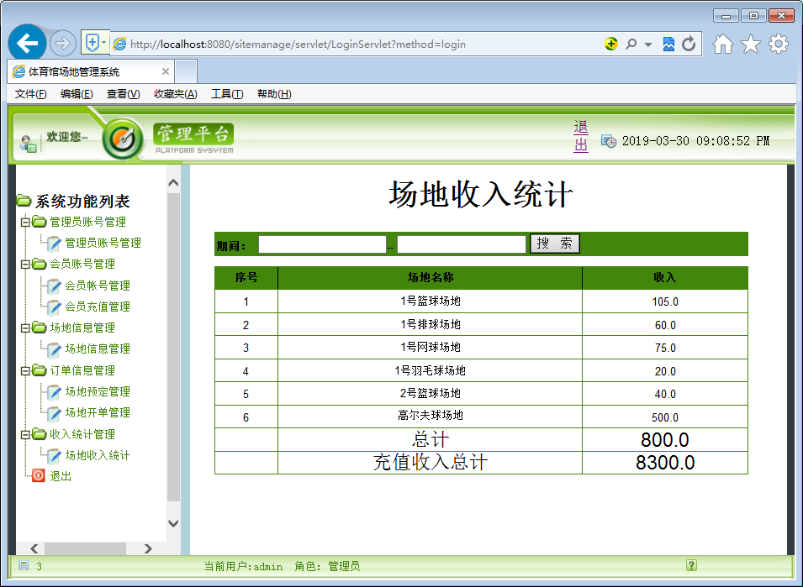
图5-18 场地收入统计界面

5.3会员子系统详细设计
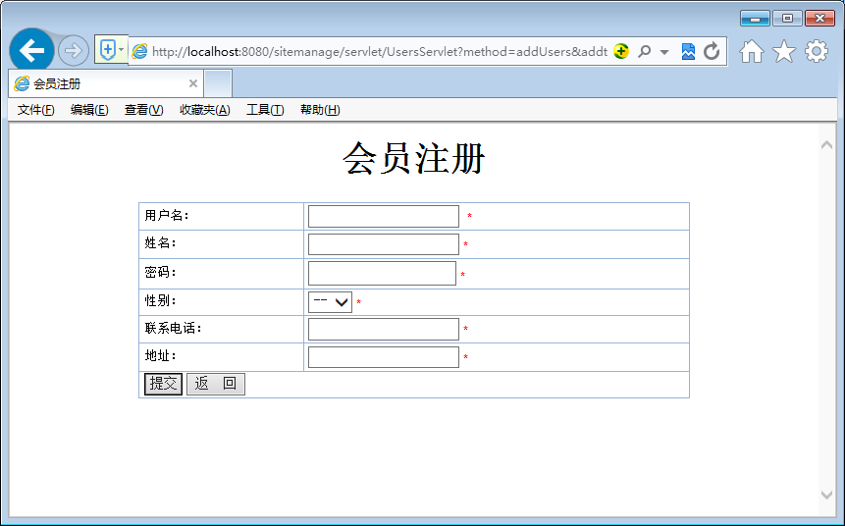
图5-19 会员注册界面
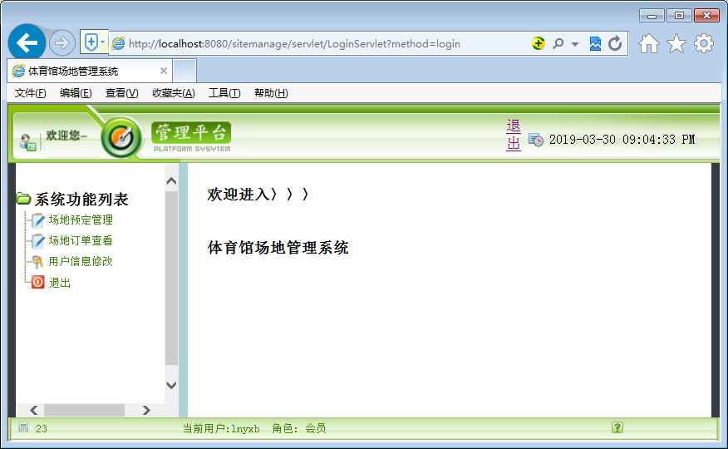
图5-20 会员主界面

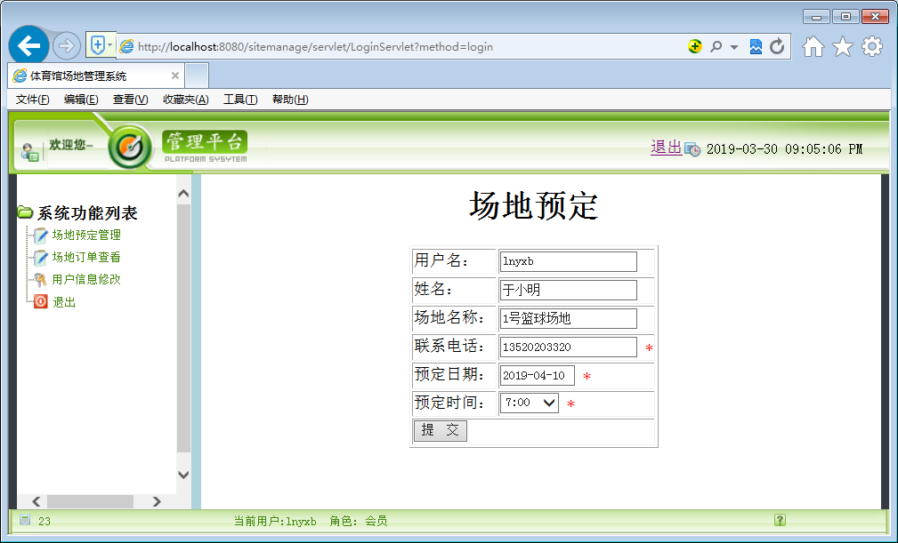
图5-21场地预定界面
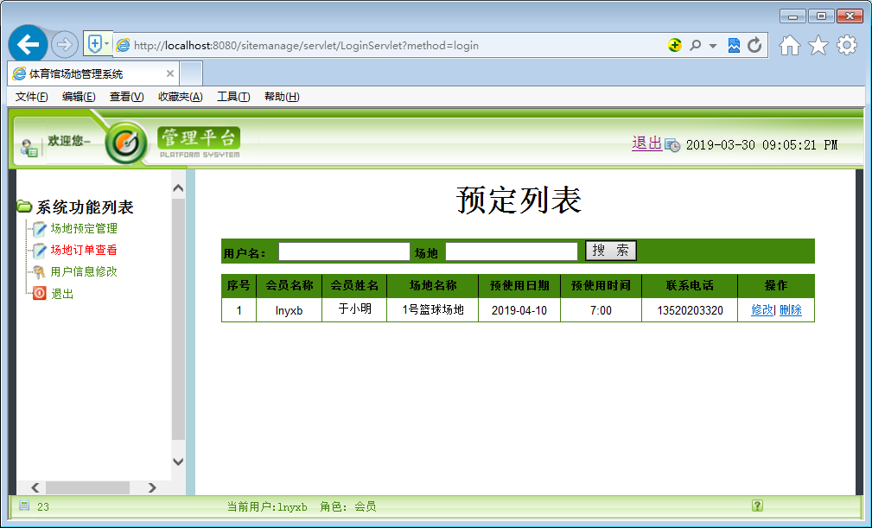
图5-22订单查看界面

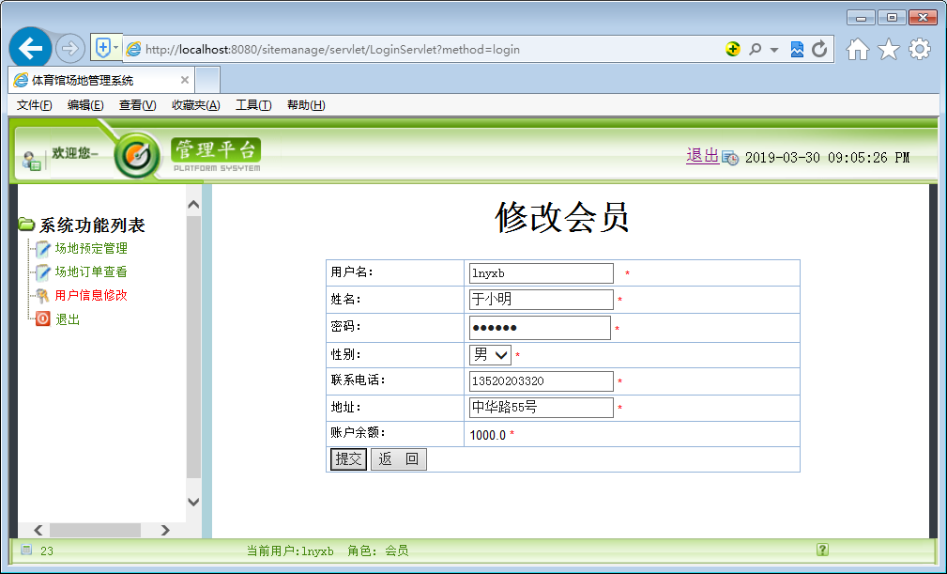
图5-23用户信息修改界面

